1. EL表达式
2. 什么是EL表达式，EL表达式的作用？

EL表达式的全称是Expression Language 即表达式语言

EL表达式主要是代替jsp页面中的表达式脚本在jsp页面中进行数据的输出。因为EL表达式在输出数据的时候要比jsp表达式脚本简洁的多

<**body**>  
**<%** request.setAttribute(**"key"**,**"值"**);  
**%>**表达式脚本输出key的值是：**<%=**request.getAttribute(**"key1"**)==**null**?**""**:request.getAttribute(**"key1"**)**%>**<**br**/>  
EL表达式输出key的值是:**${**key1**}**</**body**>

EL表达式的格式是：${表达式}

EL表达式在输出null值的时候，输出的是空串。Jsp表达式脚本输出null值的时候，输出的是null字符串

1. EL表达式搜索域数据的顺序

EL表达式主要是在jsp页面中输出数据

主要是输出域对象中的数据

当四个域中都有相同的key的数据的时候，EL表达式会按照四个域的从小到大的顺序去进行搜索

1. EL表达式输出Bean的普通属性，数组属性。List集合属性，map集合属性

输出Person:**${**person**}**<**br**/>  
输出Person的name属性：**${**person.name**}**<**br**/>  
输出Person的phones数组属性值：**${**person.phone[0]**}**<**br**/>  
输出Person的cities集合中的元素值：**${**person.cities[0]**}**<**br**/>  
输出person的map集合：**${**person.map**}**<**br**/>  
输出person的map集合中某个key的值：**${**person.map.key1**}**<**br**/>

1. EL表达式——运算

语法：${运算表达式}，EL表达式支持如下运算符：

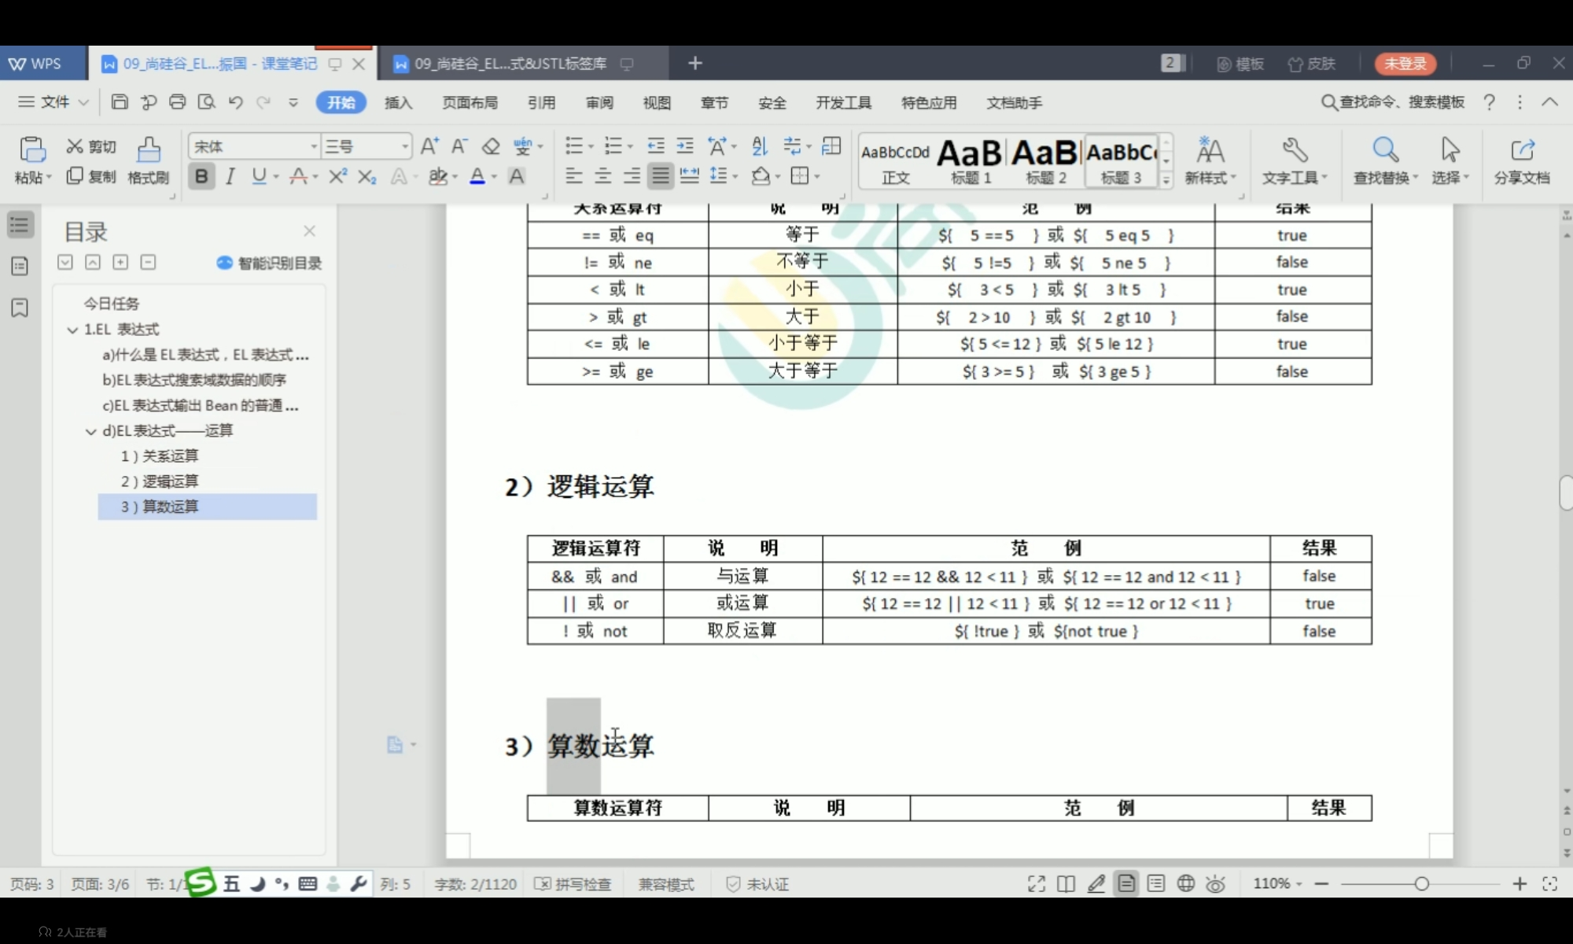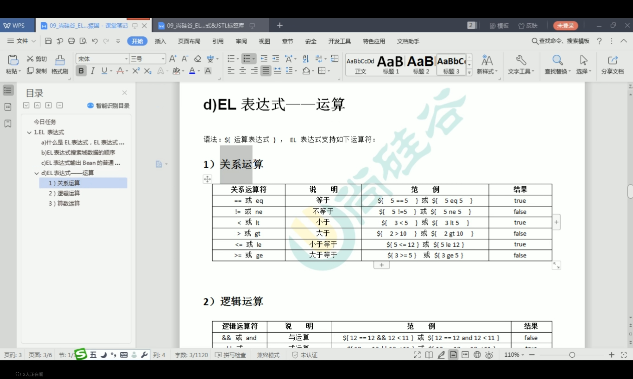

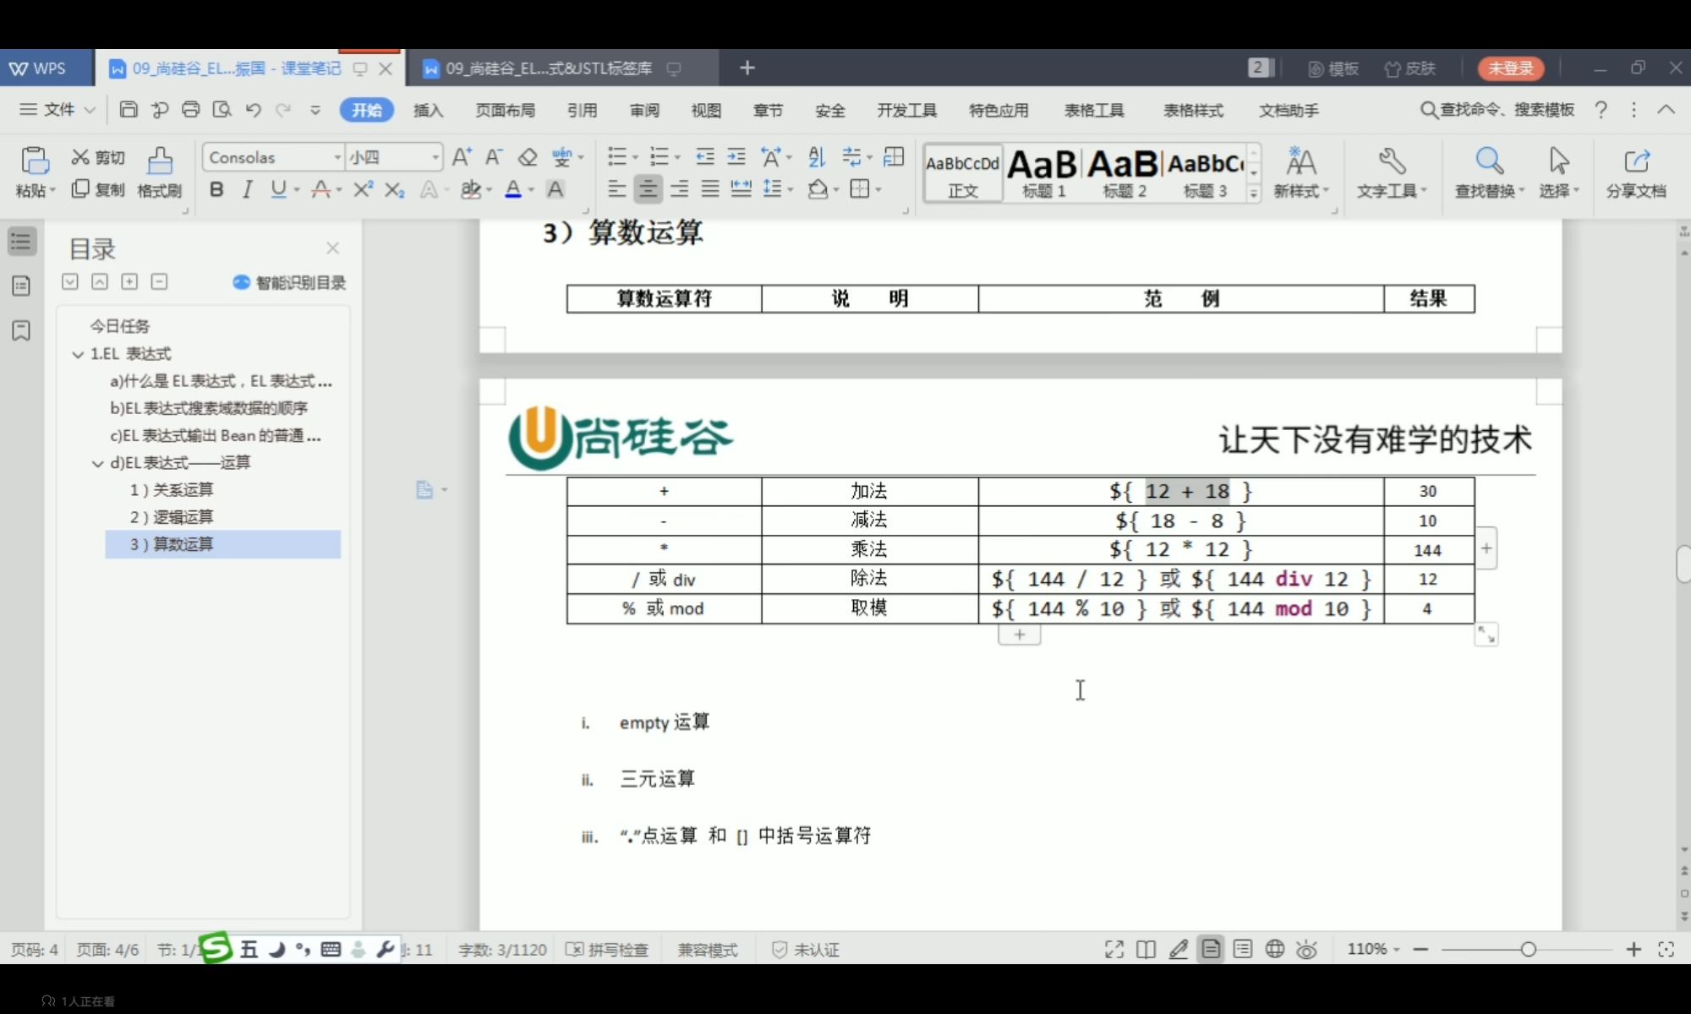

1. empty运算

empty运算可以判断一个数据是否为空，如果为空，则输出true,不为空输出false

以下几种情况为空：

1. 值为null值的时候
2. 值为空串的时候
3. 值是Object类型数组，长度为零的时候
4. Map集合，元素个数为零
5. list集合，元素个数为零
6. 三元运算

表达式1？表达式2：表达式；

1. “.”点运算和”[]”中括号运算

.点运算可以输出Bean对象中某个属性的值

[]中括号运算可以输出有序集合中某个元素的值

并且[]中括号运算，还可以输出map集合中key里含有特殊字符的key的值

1. EL表达式中11个隐含对象，是EL表达式中自己定义的，可以直接使用。

变量 类型 作用

pageContext PageContextImpl 它可以获取jsp中九大内置对象

pageScope Map<String,Object> 它可以获取pageContext域中的数据

requestScope Map<String,Object> 它可以获取Request域中的数据

sessionScope Map<String,Object> 它可以获取Session域中的数据

applicationScope Map<String,Object> 它可以获取ServletContext域中的对象

param Map<String,String> 它可以获取请求参数的值

paramValues Map<String,String[]> 它也可以获取请求参数的值，获取多 个值的时候使用

header Map<String,String> 它可以获取请求头的信息

headerValues Map<String,String[]> 它可以获取请求头的信息，获取多 个值的时候使用

cookie Map<String,Cookie> 它可以获取当前请求的Cookie信息

initParam Map<String,String> 它可以获取在web.xml中配置的上下文参数

1. EL获取四个特定域中的属性

pageScope === pageContext域

requestScope === Request域

sessionScope === Session域

applicationScope === ServletContext域

1. JSTL标签库

标签库主要是为了替换代码脚本，使整个jsp页面变的更加简洁

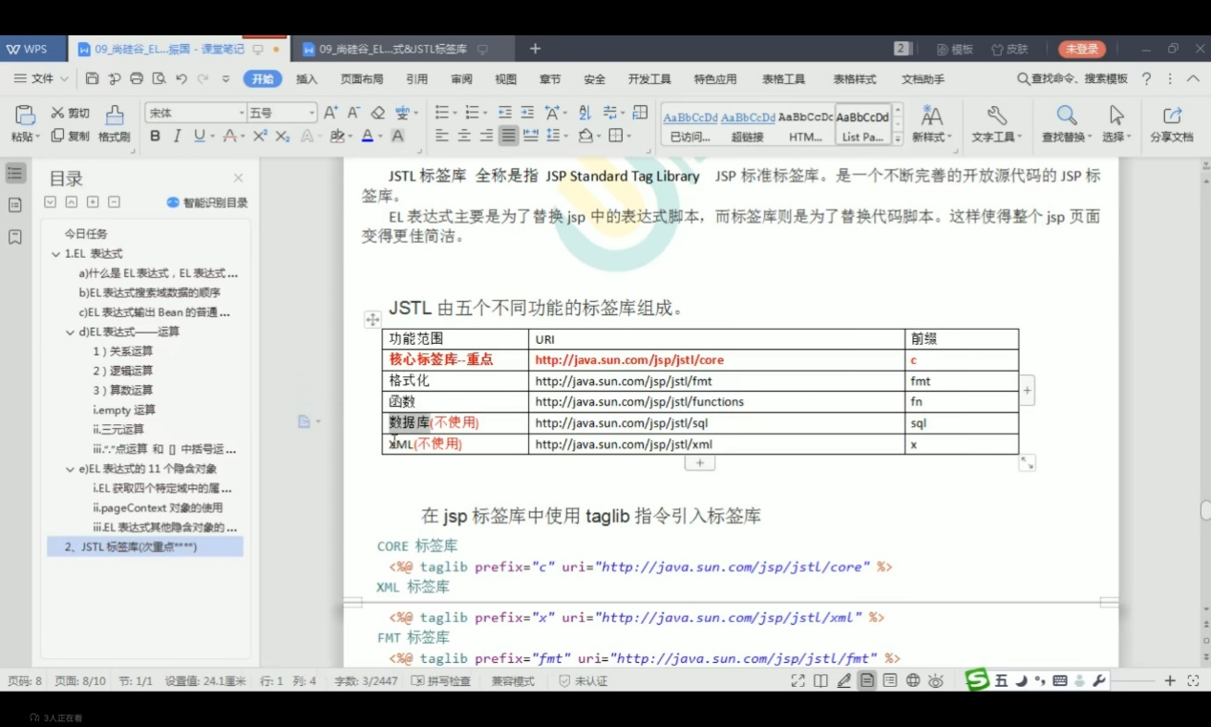

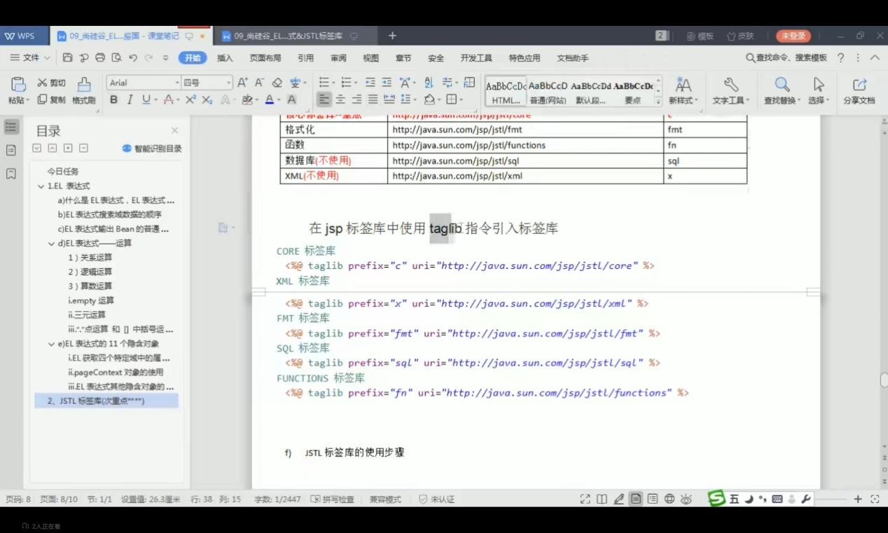

1. JSTL标签库的使用步骤
2. 先导入jstl标签库的jar包
3. 第二部使用tagli指令引入标签库
4. Core核心库使用

i.<c:set/>

作用：set标签可以往域中保存数据

ii.<c:if/>  
 if标签用来做if判断